Part 1-1

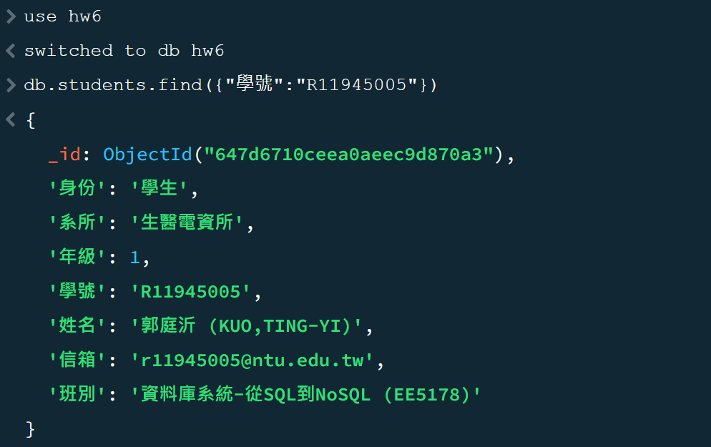

Part 1-2

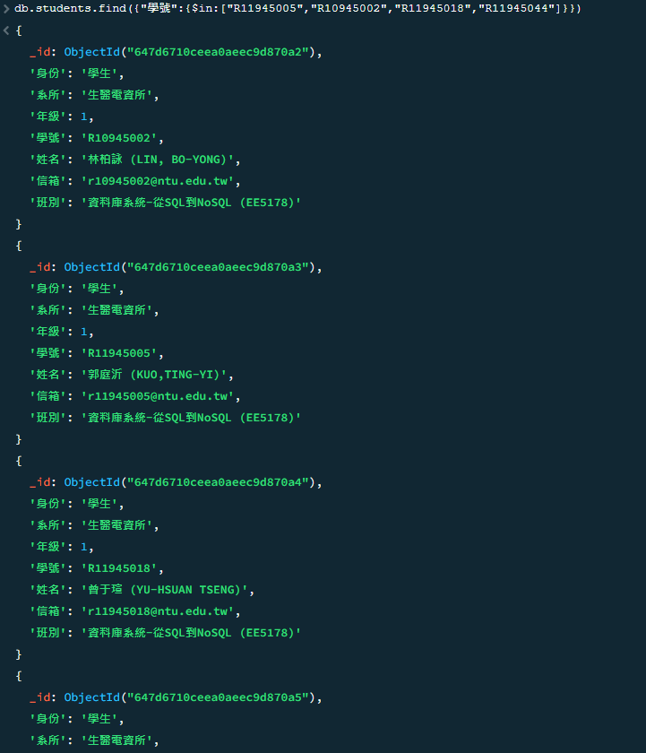

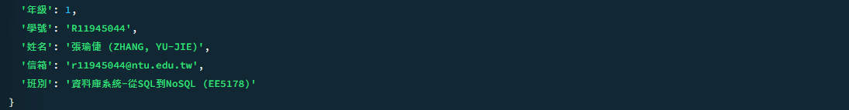

Part 1-3

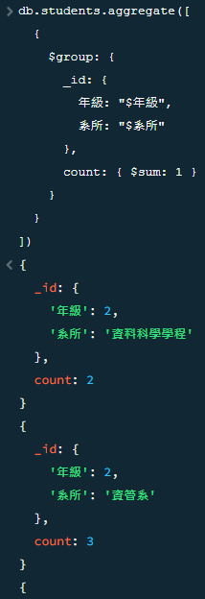 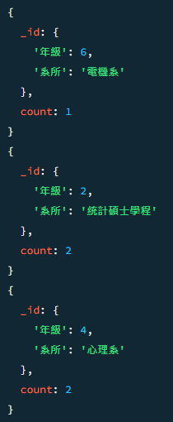 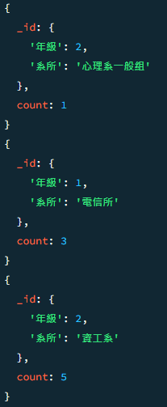 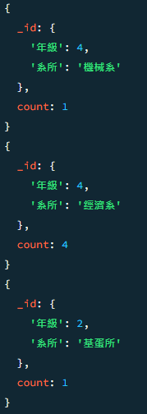

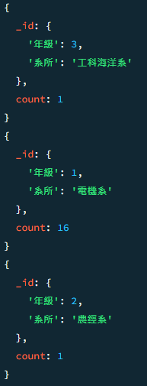 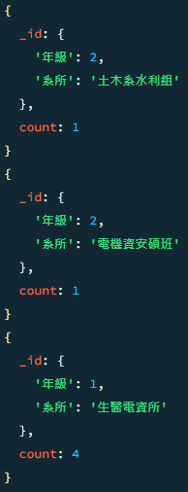 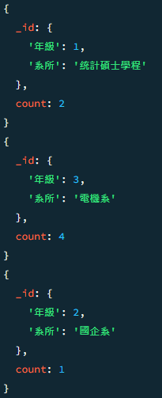 …..(not finished)

Part 1-4

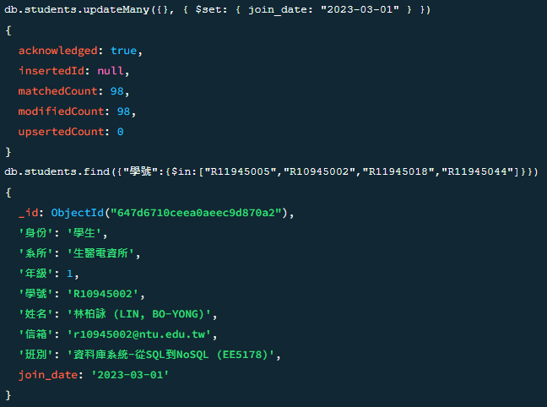

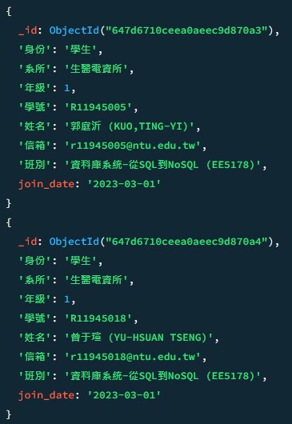 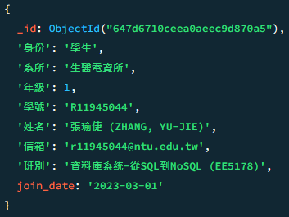

Part 1-5

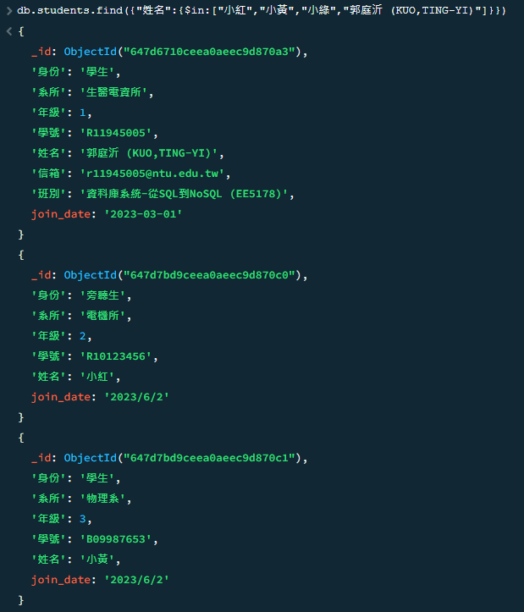 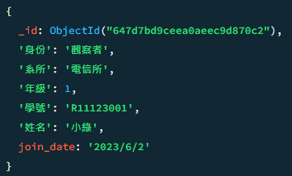

Part 1-6

由於小黃、小紅、小綠是在6/2加入的，因此在3/31前的輸出結果會沒有這三人的資訊。3/31前電信所一年級為三個人，6/10前則變為四個人。同理，物理系三年級和電機所二年級的學生人數一人皆在6/10前才有記錄到。

“2023-03-31”

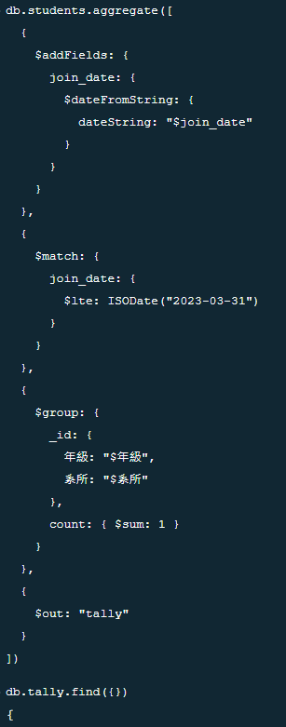 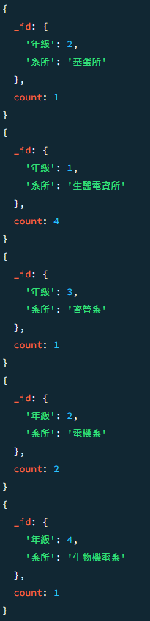 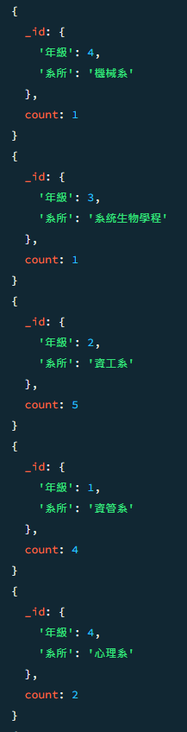 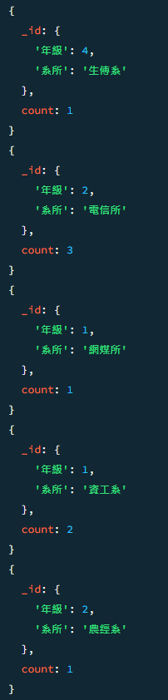 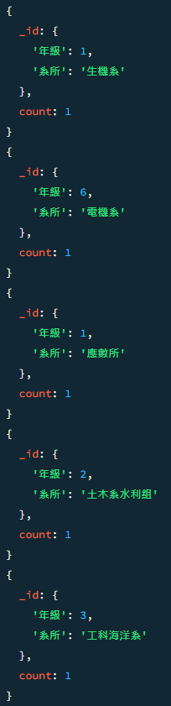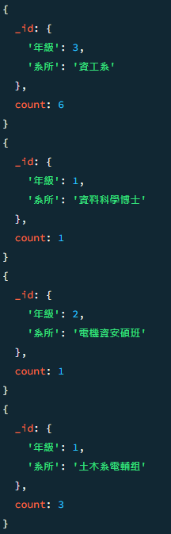 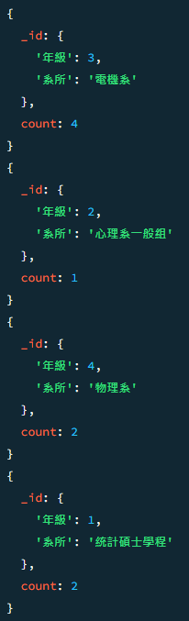 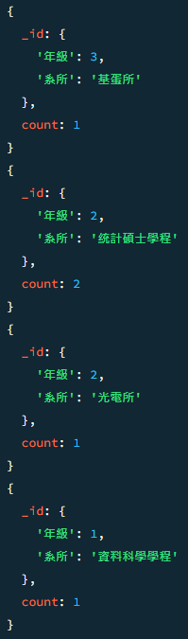 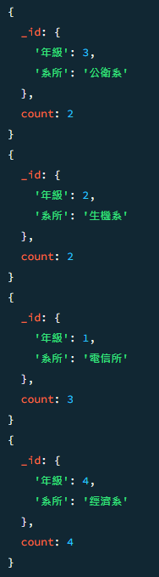 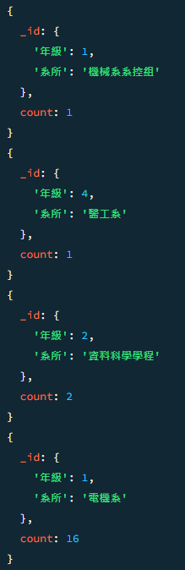 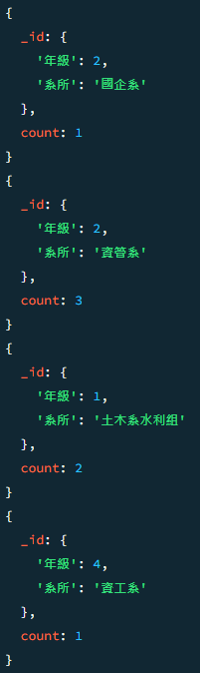

“2023-06-10”

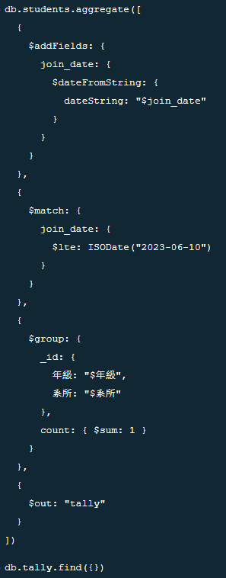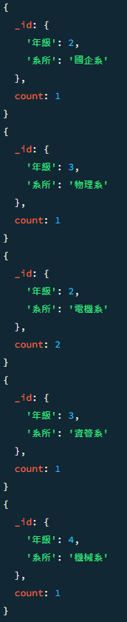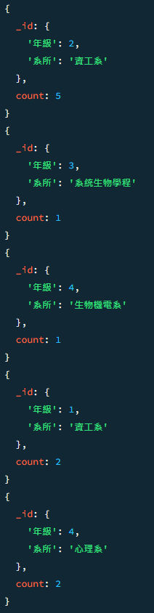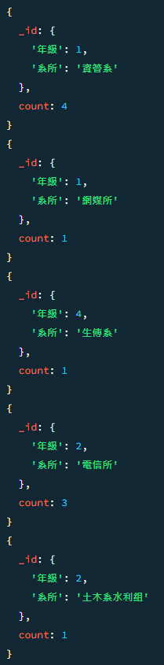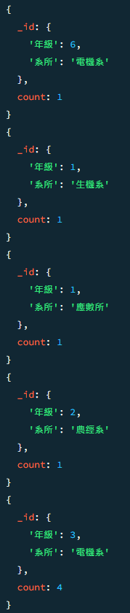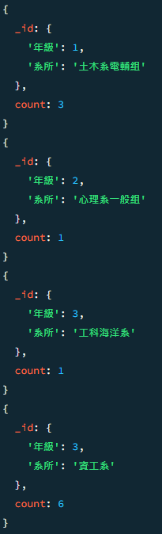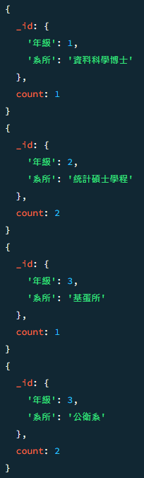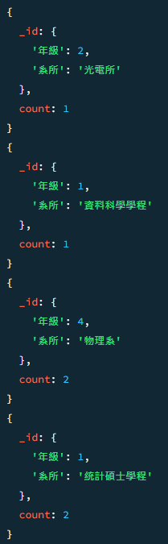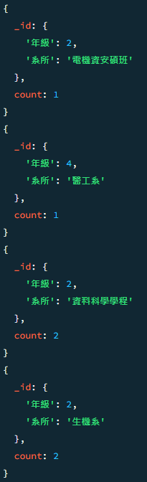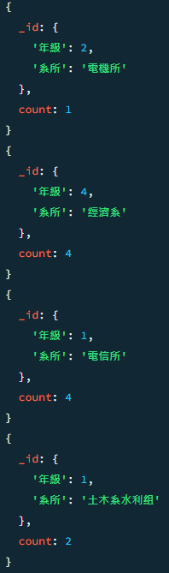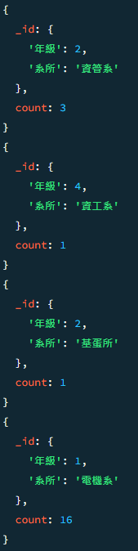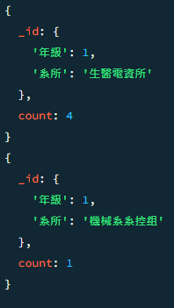

Part 2-1

Use AuraDB to import csv

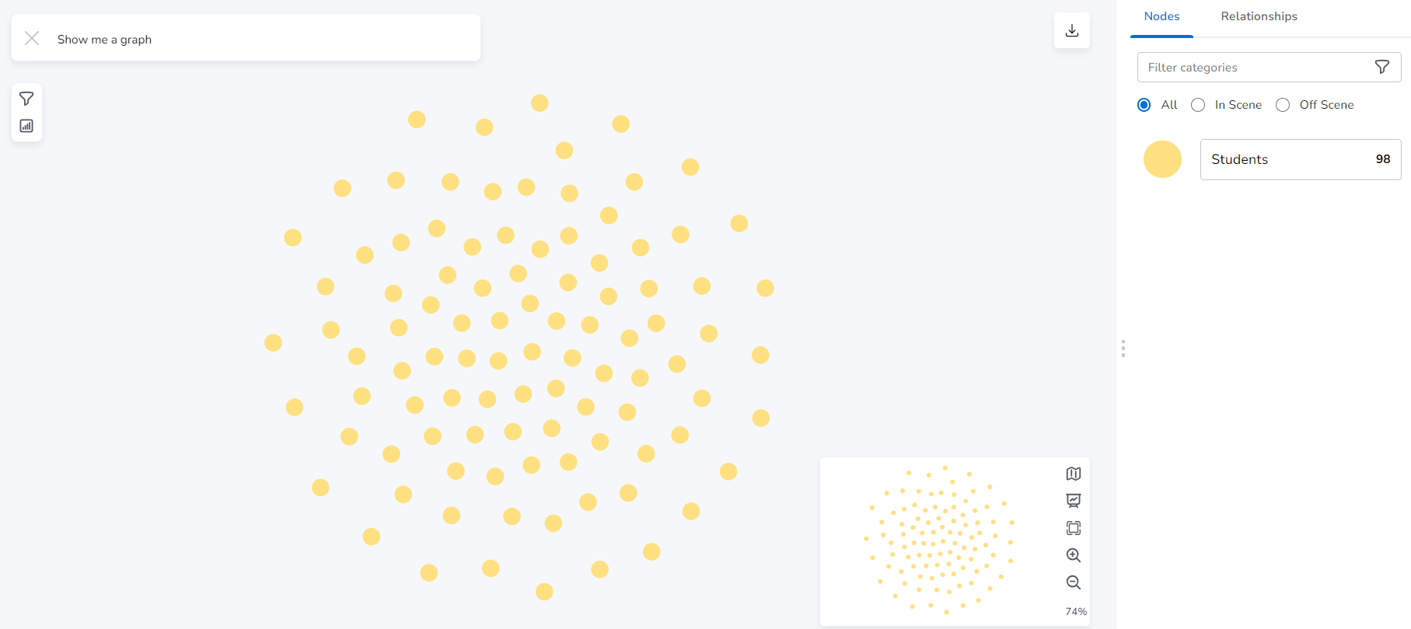

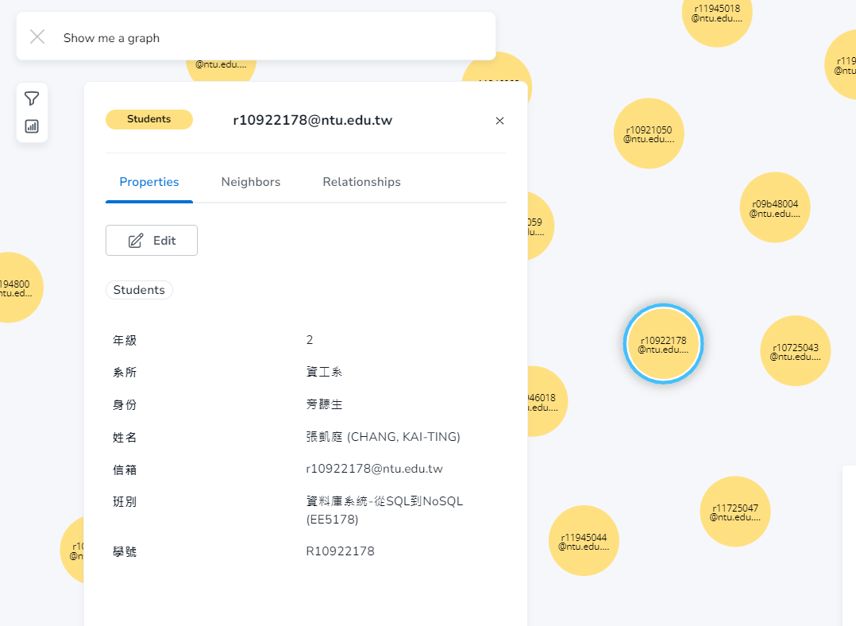

Part 2-2



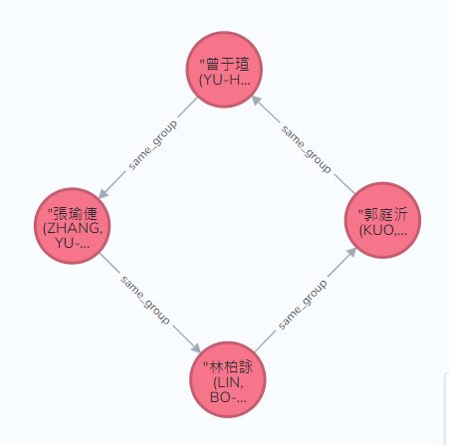

Part 2-3





Part 3-1

將所有同學及興趣分別設成node，並以”HAS_HOBBY”關聯起來。

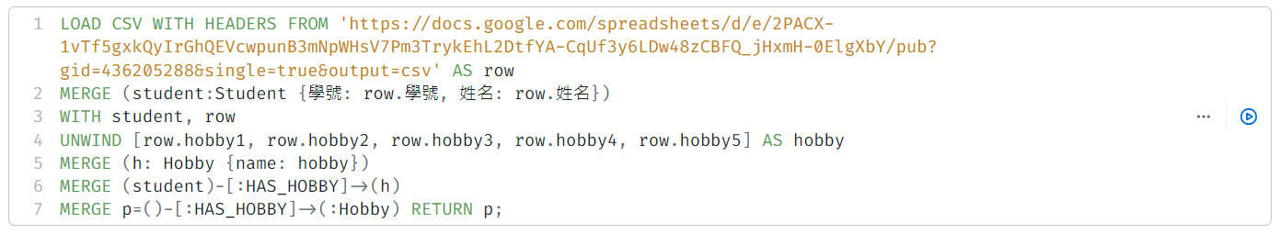

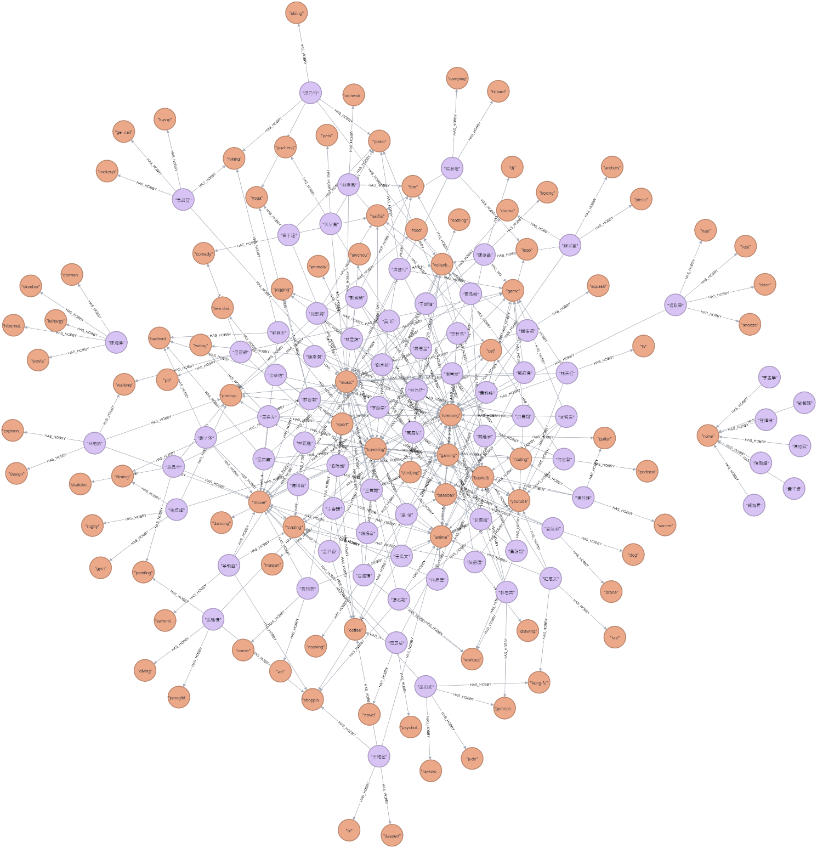

Part 3-2

1. 先取得自己的所有興趣，並找到和自己有同樣興趣的同學，以”Hobby_Friend”關聯起來。並將每位同學的興趣列出來(不包含共同興趣)，結果以list的方式呈現。

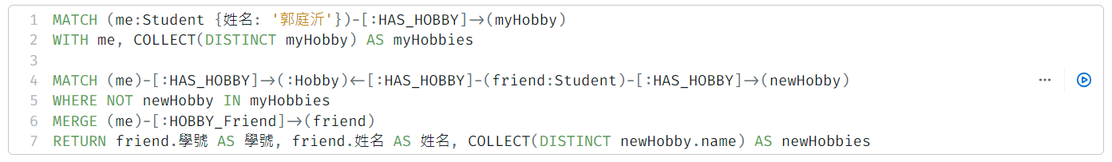

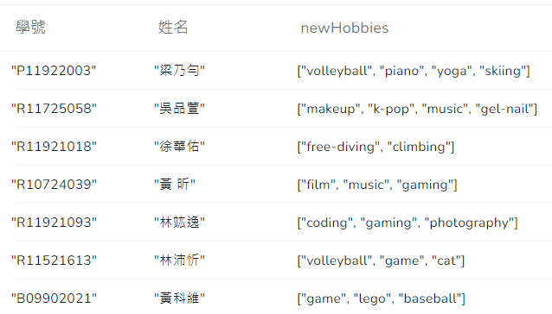 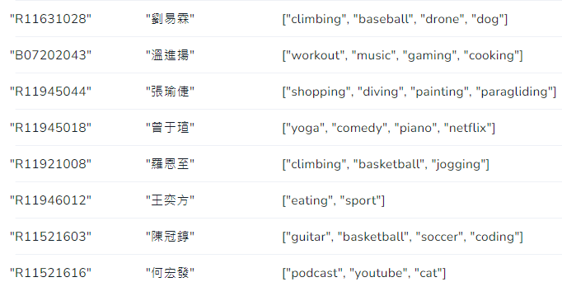

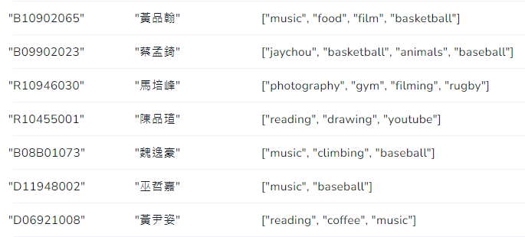 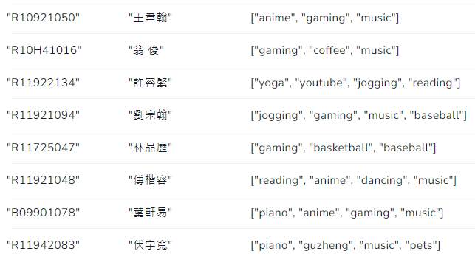 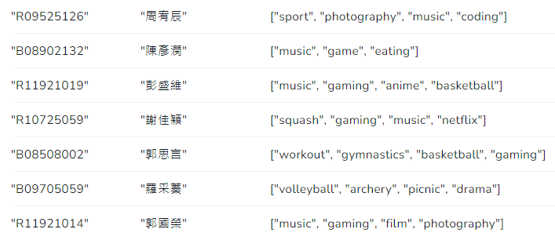 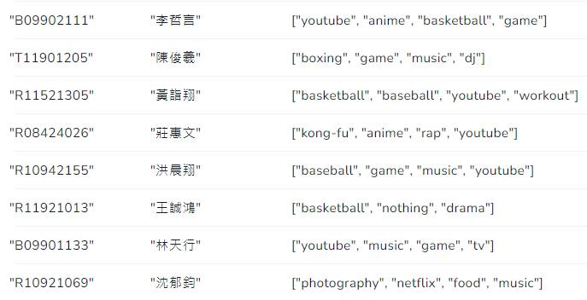 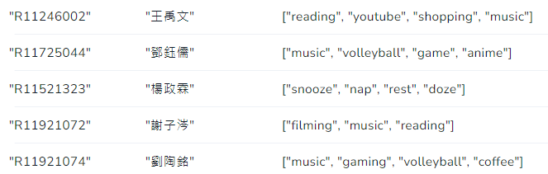 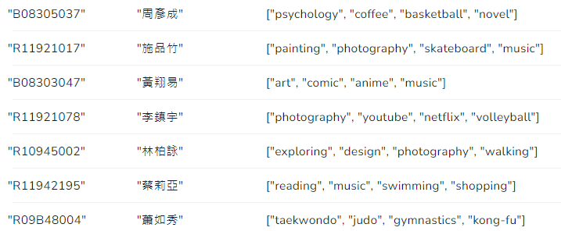

1. 同1，結果以graph呈現。

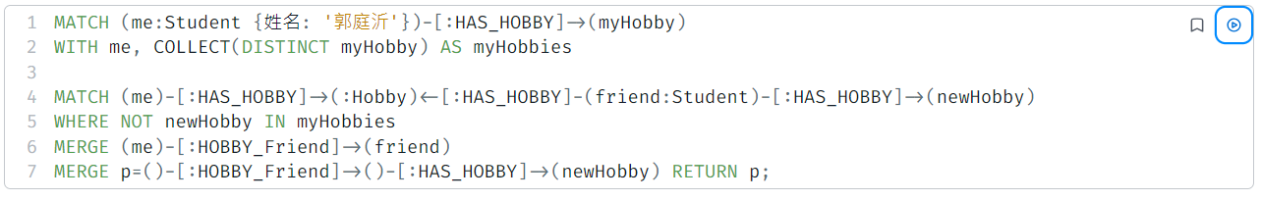

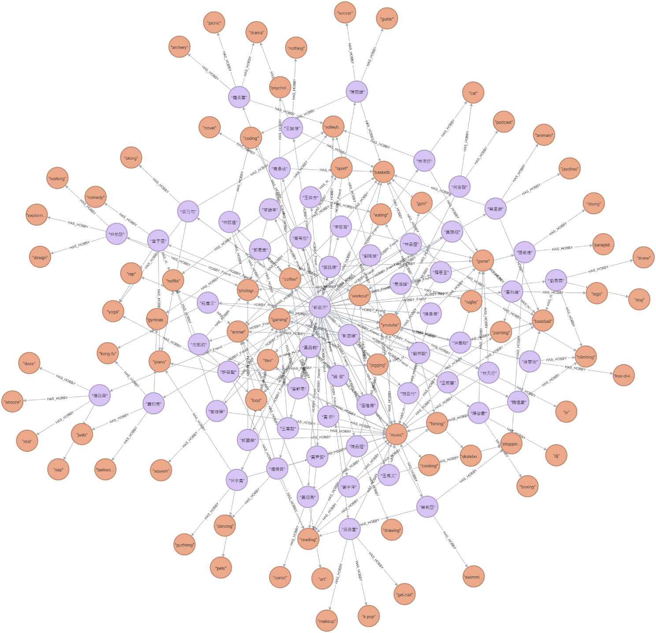

Part 3-3

先取得自己的所有興趣，並找出和上題朋友有共同興趣的同學，將他們和自己以”foaf”關聯起來，並取得他們的興趣(不包含和自己的共同興趣)，以graph呈現。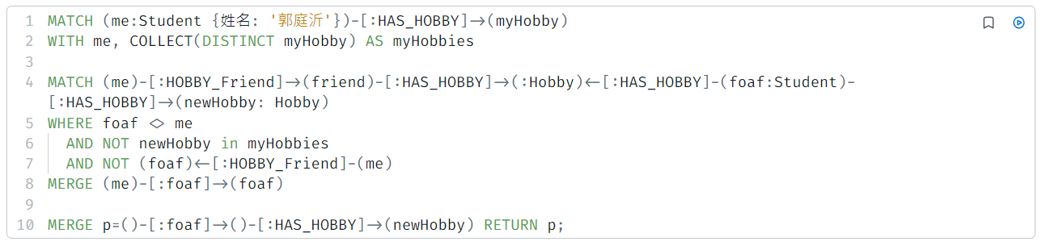

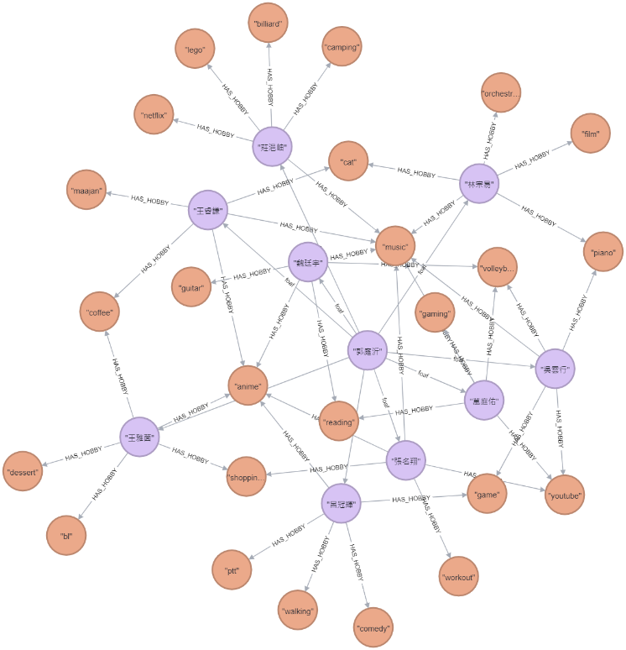

Part 3-4

先將同組的組員以”same_group”關聯起來，並找到和組員有共同興趣的同學，將這些同學以”foaf2”和自己關聯起來，最後以graph呈現所有的foaf2，共49個。

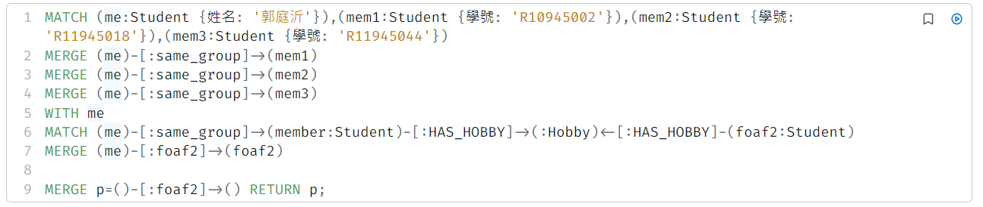

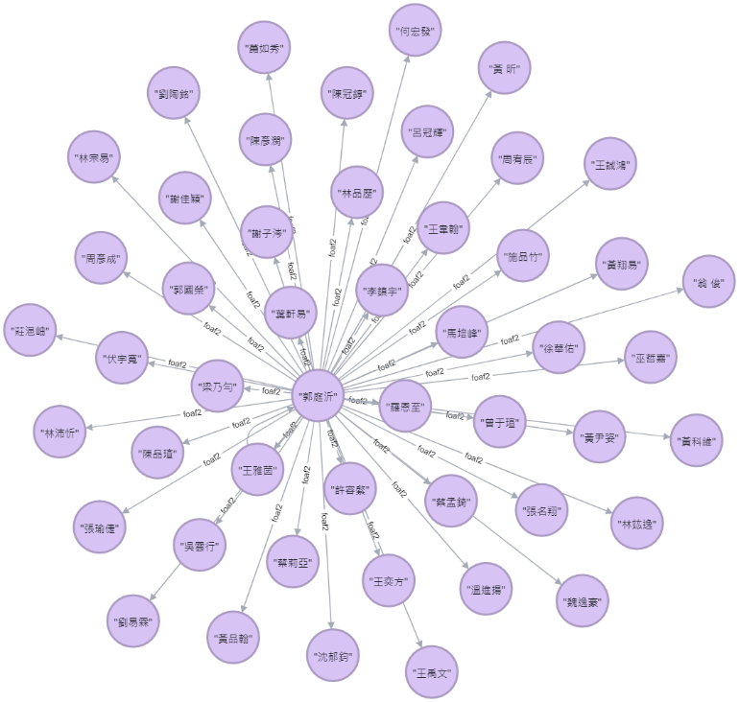

Part 3-5

找到和自己關聯的foaf2，且同時不為foaf的同學，以graph呈現結果，共43個。



